证书编号：9145020075976011X0001Q
单位名称: 柳州裕信方盛汽车饰件有限公司
注册地址: 柳州市阳和工业新区阳惠路东2号
法定代表人: 张劲松
生产经营场所地址: 广西壮族自治区柳州市阳和工业新区阳惠路东2号
行业类别: 汽车零部件及配件制造 |  | 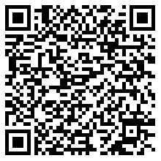
统一社会信用代码：9145020075976011X0
有效期限：自2022年08月23日至2027年08月22日止
发证机关： | （盖章）柳州市北部生态新区行政审批局
发证日期： | 2022年08月22日
中华人民共和国生态环境部监制 柳州市北部生态新区行政审批局印制

